红十字简报
第11期
香格里拉市红十字会 2025年8月26日

香格里拉市红十字会到虎跳峡镇开展无偿献血、造血干细胞、人体器官捐献活动

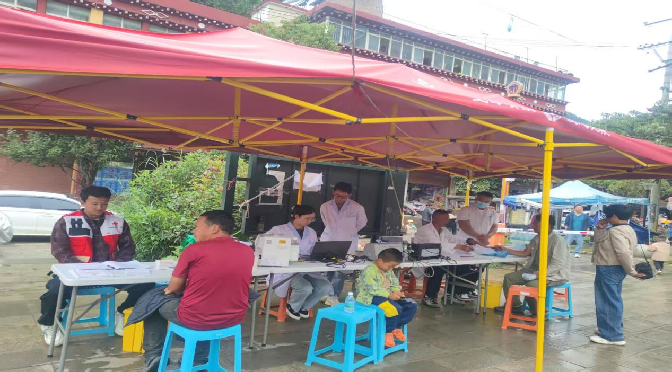
为凝聚社会公益力量，推动无偿献血、造血干细胞捐献与人体器官捐献（简称“三献”）事业发展，8月26日市红十字会协同州中心血站，在虎跳峡镇民族团结广场举办“三献”主题公益活动，为市民搭建便捷的爱心参与平台。
活动前期，双方通过官方公众号、社区公告、等渠道，同步宣传“三献”政策、参与条件及意义，联合本地医疗机构组建专业咨询团队。活动现场设置四大功能区：“无偿献血区”由血站医护人员按规范开展健康筛查、血液采集，同步提供献血证办理服务；“造血干细胞捐献咨询登记区”，红十字会工作人员为意向市民讲解捐献流程，现场协助完成HLA分型检测样本采集与入库登记；“人体器官捐献咨询区”则通过案例科普、资料发放，解答市民关于捐献登记、权益保障等疑问，并提供线上登记指导；为参与者提供引导、补给及健康咨询，全程保障活动高效有序。
此次活动共持续8小时，累计接待市民100余人次。其中，成功采集61人，血量19300毫升，新增造血干细胞捐献志愿者登记10人完成人。活动不仅为临床用血提供了补充，更有效提升了市民对“三献”事业的认知与参与热情。
接下来将进一步扩大“三献”公益影响力，号召更多人加入爱心队伍，共同守护生命希望。

